**Projectje wanten**

## Afgelopen week heb ik een paar wanten gemaakt. Bij deze de uitleg hoe ik het gemaakt heb. De steek die ik gebruikt heb is de brodensteek.

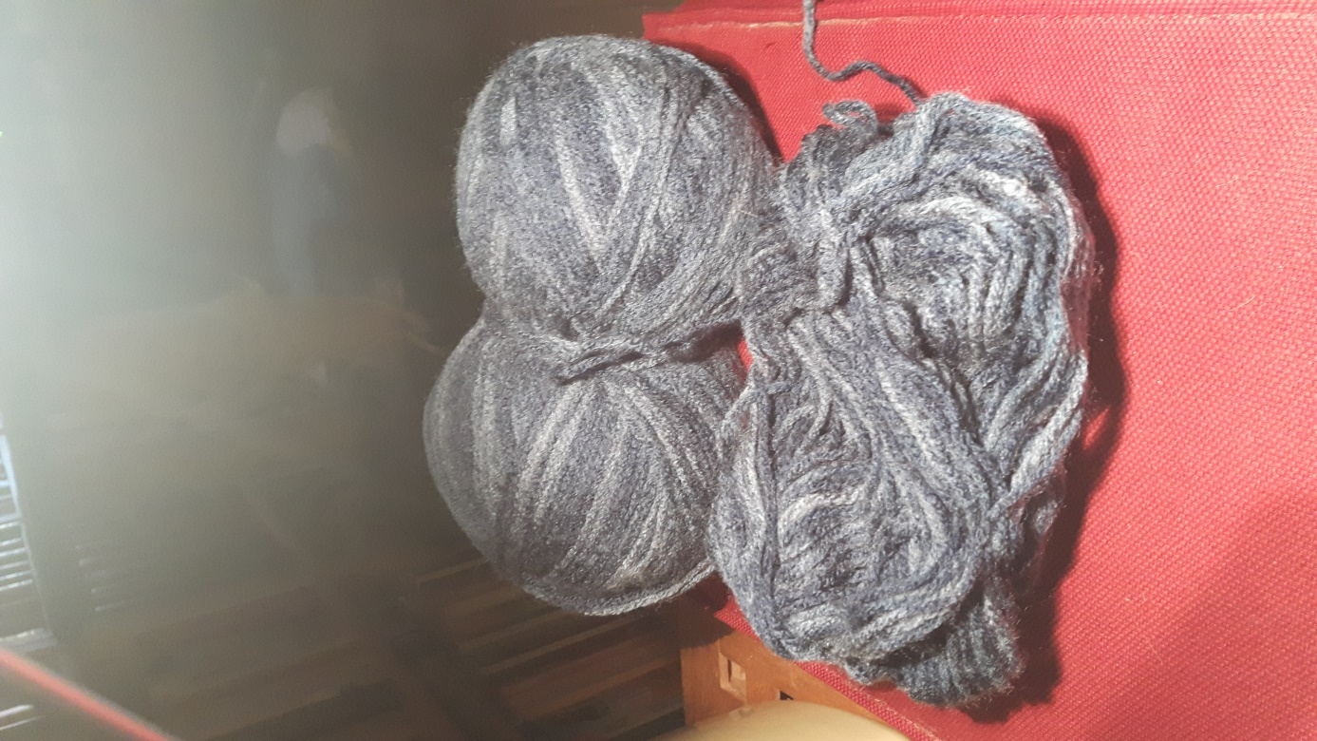

*Dit is de kleur die ik gebruikt heb.*

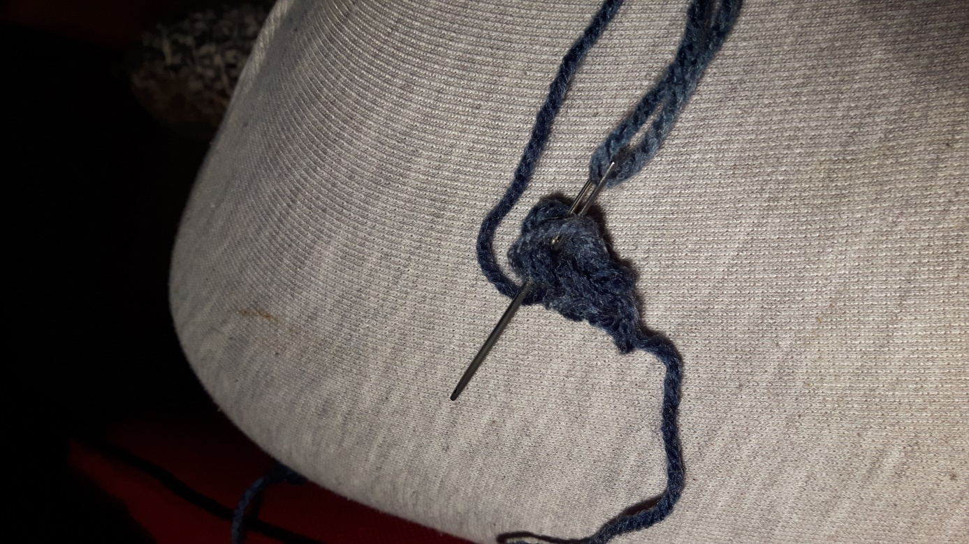

*Hier is de opzet/het beginstukje*

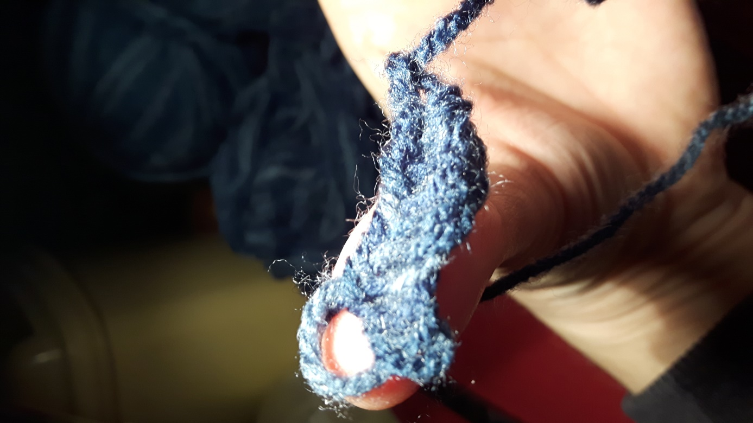

*Wanneer ik zo’n klein stukje heb, ga ik hem “sluiten”.*

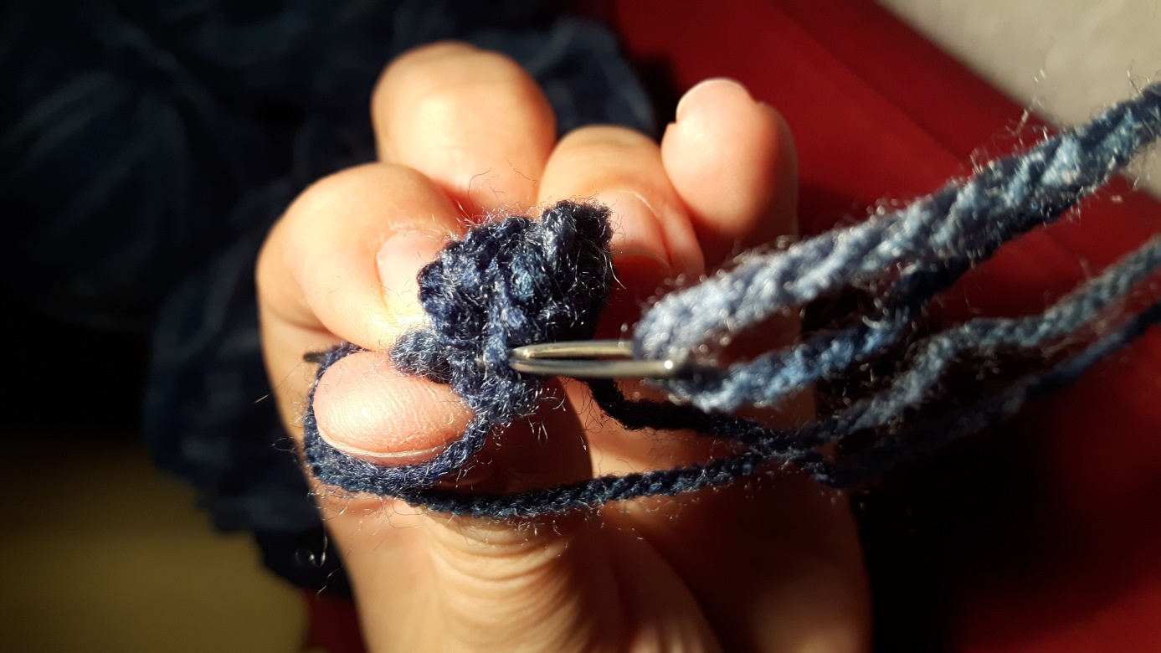

*Dat ziet er dan ongeveer zo uit.*

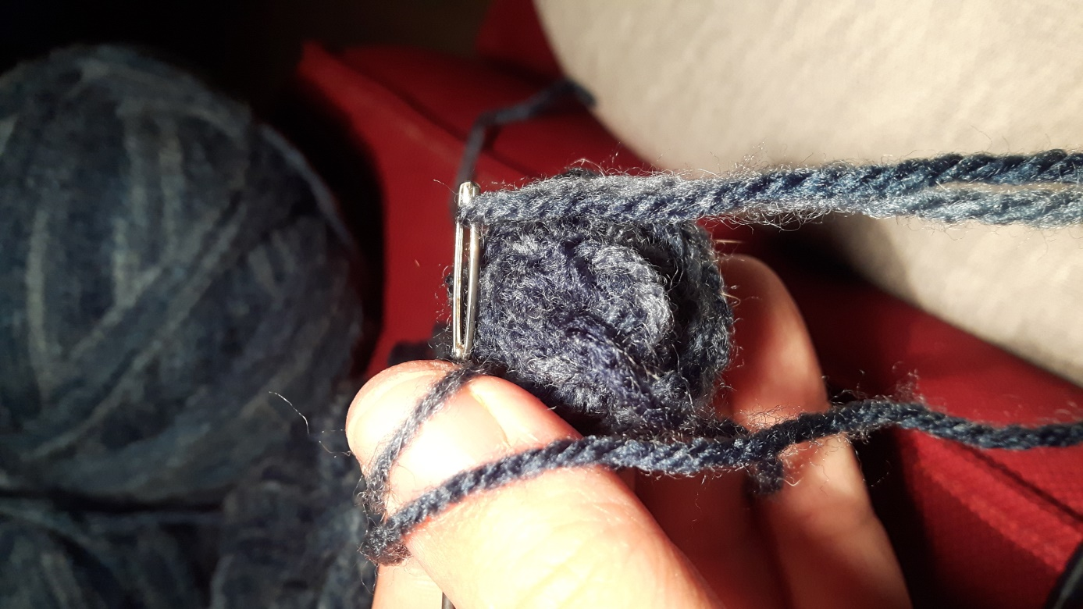

*Nadat ik hem “gesloten” heb, ga ik alleen maar meerderen om een platte cirkel te krijgen.*

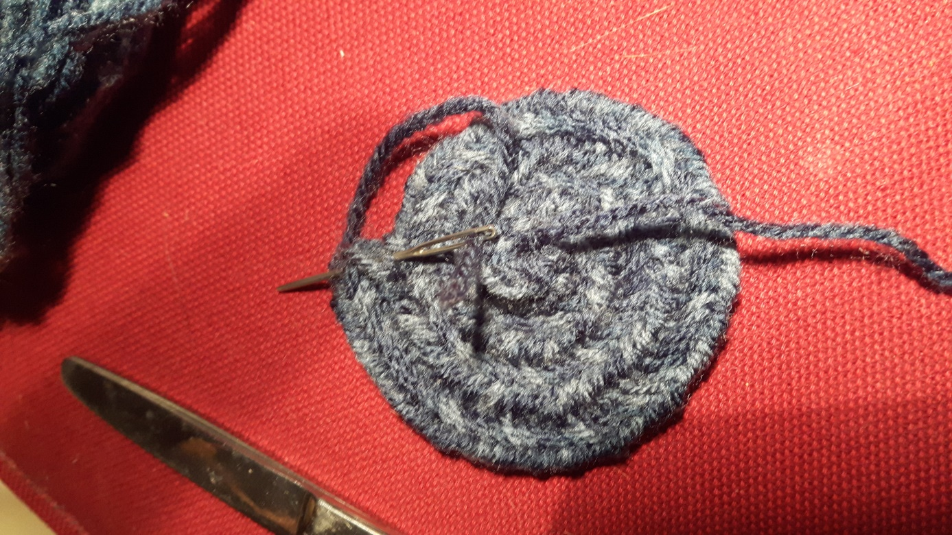

*Na twee a 3 toeren ziet het er dan zo uit. Voor iemand met grote(re) handen maak je een grotere platte cirkel door middel van steken met meerderen, voordat je verder gaat met de "normale" toeren. Voor iemand met kleine(re) handen en kinderhanden, maak je de platte cirkel kleiner met meerderen voordat je met de "normale" toeren verder gaat.*

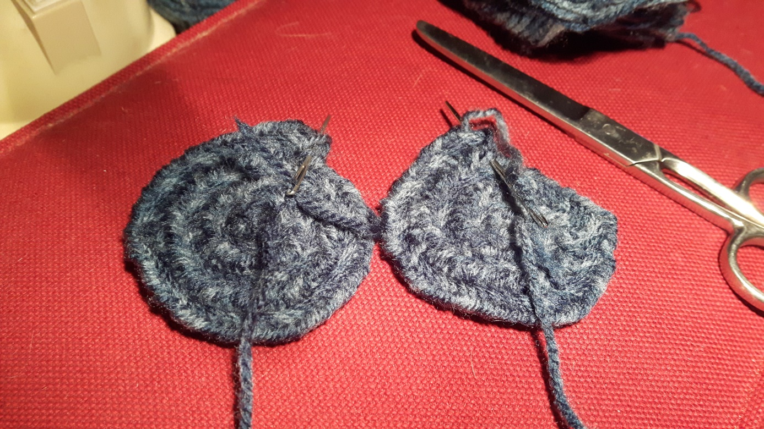

*Ik maak beide wanten tegelijkertijd/naast elkaar. Dit doe ik om ze even groot te maken en om zeker te weten dat bijvoorbeeld de duim op de zelfde hoogte komt te zitten.*

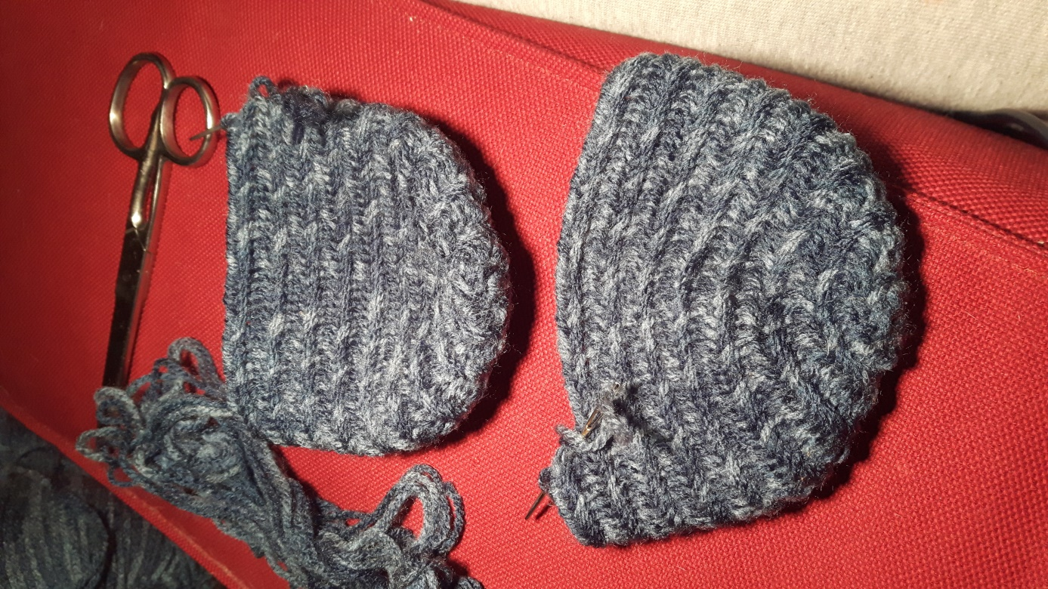

*Na een paar toeren ziet dat zo uit.*

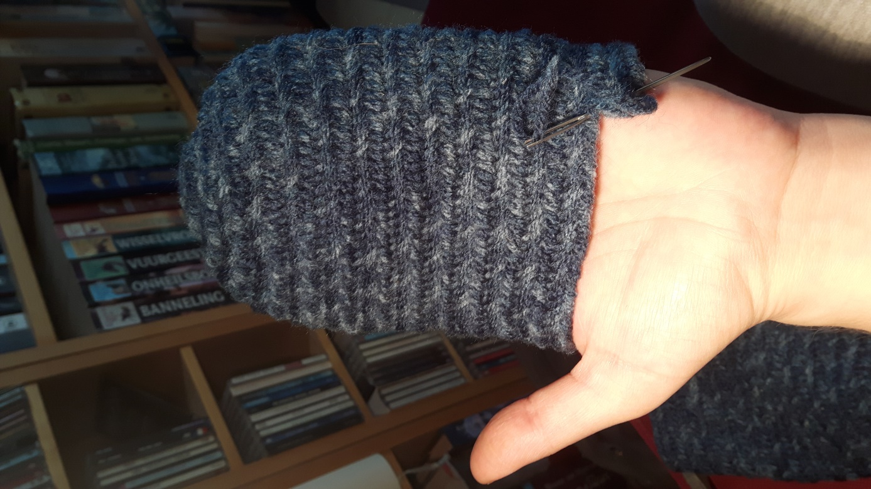

*Het is dan tussentijds even passen, zodat je weet wanneer je het duimsgat moet maken. Voor jezelf is dit makkelijk, maak je die voor iemand anders, dan is het even schatten.*

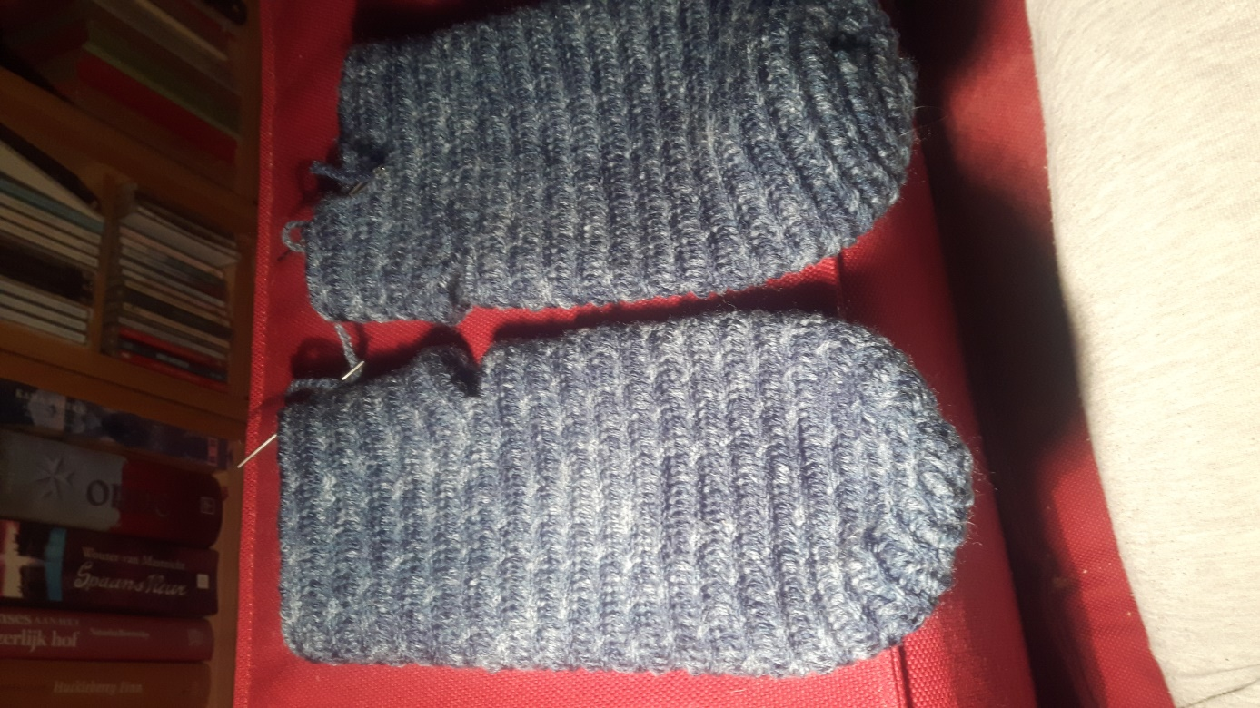

*Hier zitten de duimsgaten er in. De duimsgaten maak je eigenlijk door gewoon een paar losse steken te maken in een toer en daarna weer verder te gaan in een gewone toer.*

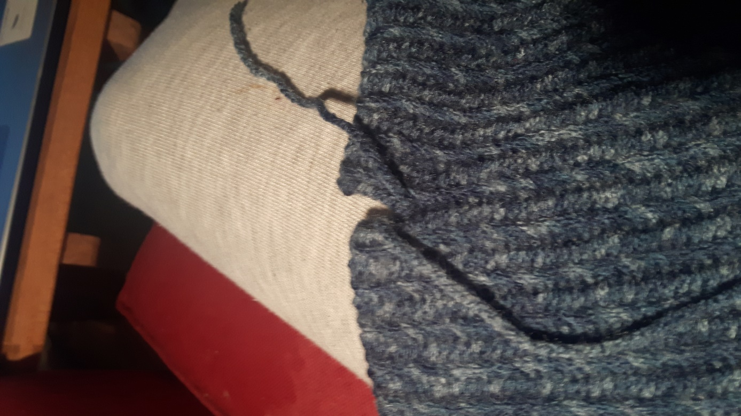

*Nadat ik de pols gedeeltelijk met naaldbinden een begin heb gemaakt, ga ik de duim er in zetten. Ik begin dan in een hoek van het duimsgat. Ik haal met de naald een draad door maar niet helemaal. Het eindje laat ik een stukje uithangen. die ga ik met naaldbinden in de duim verwerken met iedere steek die ik maak. Hierdoor blijft die beter zitten, en je hebt geen knoopjes, wat ook weer fijn is rond de duim.*

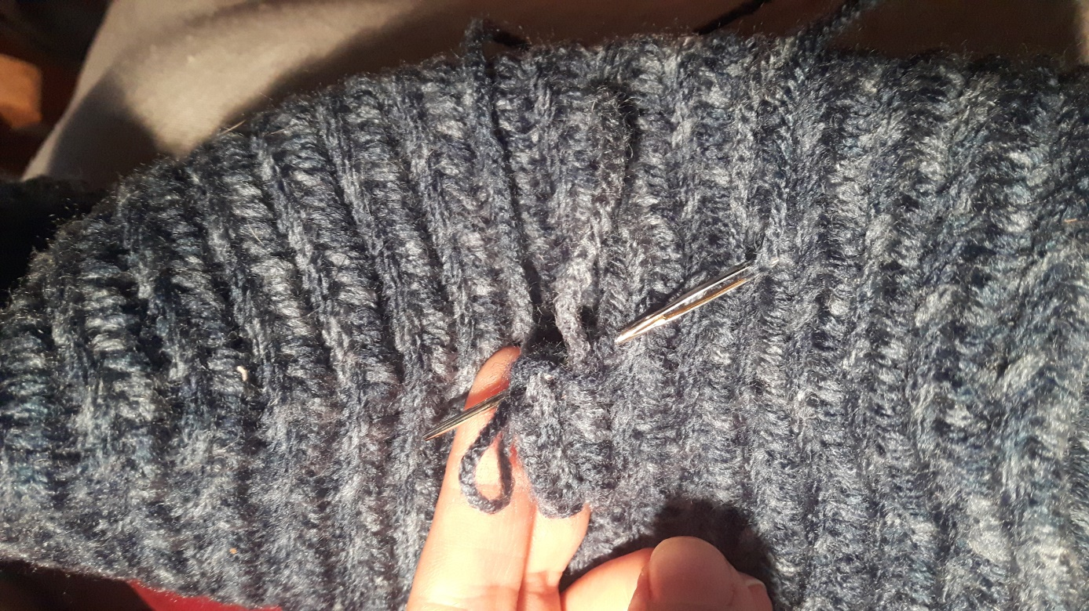

*Hier op deze foto is dat een stukje te zien.*

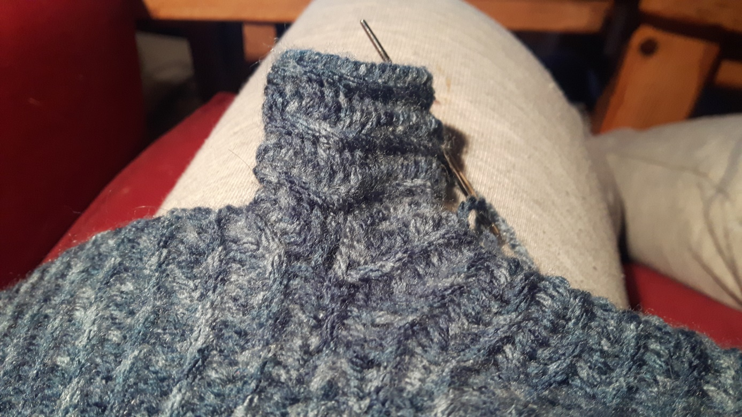

*Hier is de duim halverwege af. Ik maak een paar gewone toeren, tot de duim de gewenste lengte heeft. De laatste toer ga ik minderen om een mooie ronde vorm op de vingertop te krijgen. Daarna draai ik de duim binnenste buiten om de draad aan de binnenkant af te werken. Dit doe ik door in de laatste toer de naald een paar keer door de laatste lussen door te halen (in een cirkel dus). Dan trek ik de draad helemaal door en knip het stukje, wat dan nog uit steekt, netjes af.*

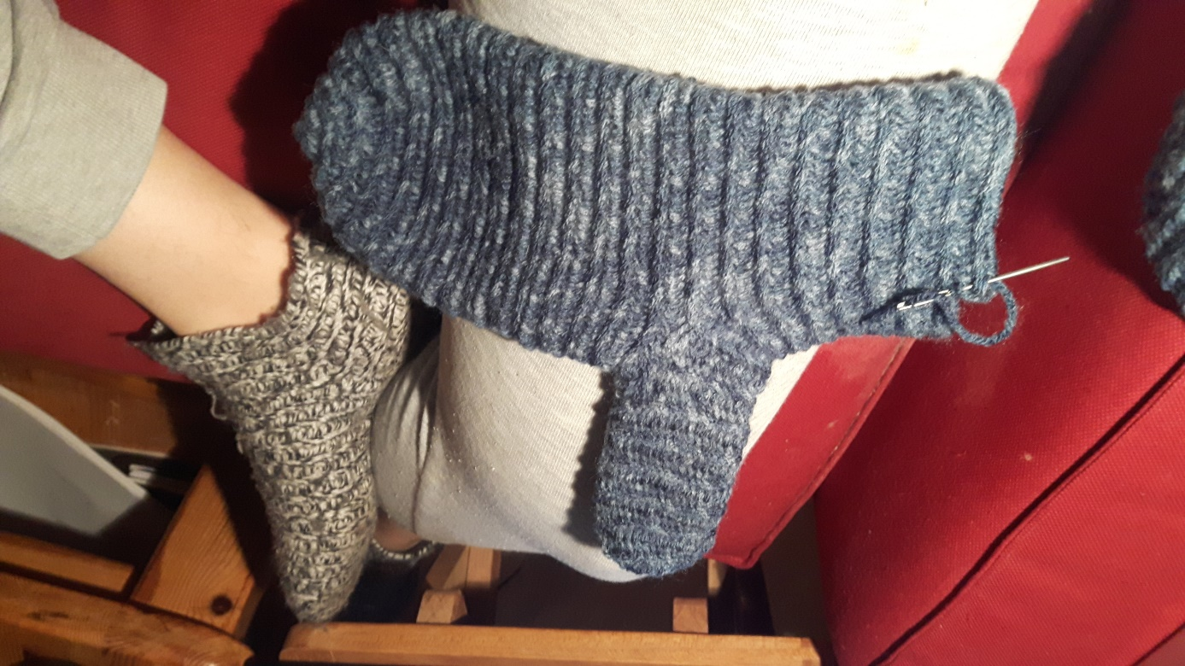

*Zo ziet de duim er uit als die af is dan*

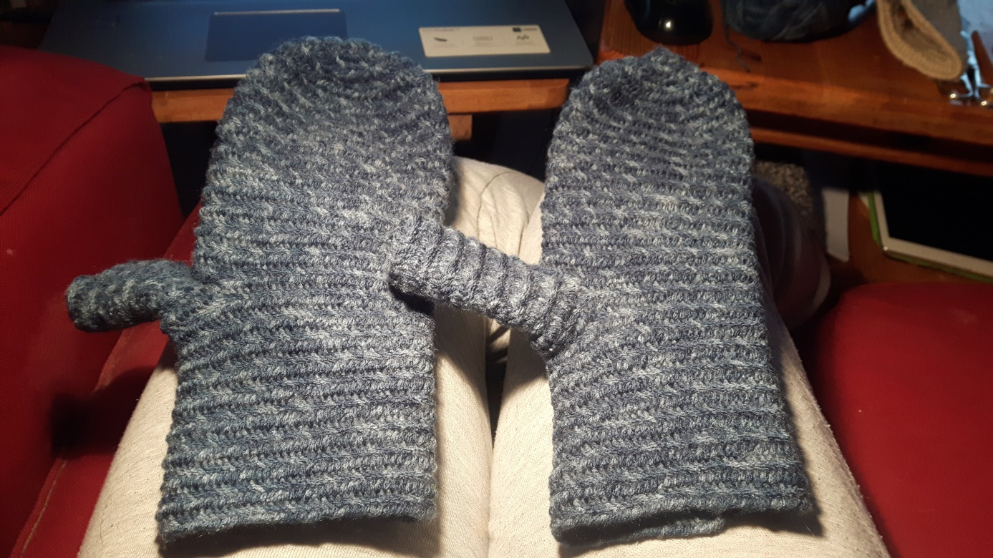

*Hier zijn de wanten inmiddels af. Ik heb de polsen nog ietsje langer gemaakt, nadat ik de duimen af had.*

Ik heb nu nog wat wol over op het bolletje. Maar dat is waarschijnlijk niet genoeg om een compleet werkje mee te maken. Ik leg die nu op de stapel met restjes wol, zodat ik in de toekomst weer iets kan maken met alle restjes, net zoals ik in het begin van dit jaar de bonte deken heb gemaakt met allemaal restjes wol.